МИНИСТЕРСТВО ОБРАЗОВАНИЯ И НАУКИ УКРАИНЫ
ДОНБАССКАЯ ГОСУДАРСТВЕННАЯ МАШИНОСТРОИТЕЛЬНАЯ АКАДЕМИЯ

КАРТАМЫШЕВ ДМИТРИЙ АЛЕКСАНДРОВИЧ

ИССЛЕДОВАНИЕ И УСОВЕРШЕНСТВОВАНИЕ АВТОМАТИЗИРОВАННОЙ СИСТЕМЫ УПРАВЛЕНИЯ ПРИВОДОМ ПЕРЕМЕЩЕНИЯ ЭЛЕКТРОДОВ ДУГОВОЙ СТАЛЕПЛАВИЛЬНОЙ ПЕЧИ С ЦЕЛЬЮ СНИЖЕНИЯ ЭНЕРГОЗАТРАТ

Автореферат квалификационной работы
на получение степени магистра по специальности
«Автоматизированное управление технологическими процессами»

Краматорск - 2015
Автореферат является рукописью.
Работа выполнена на кафедре автоматизации производственных процессов Донбасской государственной машиностроительной академии.

Научный руководитель д. т. н., профессор
Клименко Галина Петровна.
Донбасской государственной
машиностроительной академии

Защита квалификационной магистерской работы состоится 30 сентября 2015 года, в 14.00, на заседании специализированной ученой комиссии в Донбасской государственной машиностроительной академии.

ОБЩАЯ ХАРАКТЕРИСТИКА РАБОТЫ

Актуальность темы. Дуговые сталеплавильные печи (ДСП) нашли широкое применение в черной металлургии для производства различных сортов стали. Трёхфазная ДСП представляет собой мощный агрегат, в котором три электрические дуги горят между концами графитовых электродов и расплавляемым металлом. Регулирование вводимой мощности в печь осуществляется путём изменения величины дугового промежутка при помощи механизма перемещения электродов. По технологическим причинам электрический режим ДСП нестабилен в течение всей плавки и сопровождается постоянными колебаниями мощности, вводимой в печь. Дуга в этот период горит со значительными паузами, что является причиной генерирования колебаний различных частот. Это обстоятельство может привести к выходу из строя электрооборудования. Отклонения электрического режима от номинального снижают её производительность и технико-экономические показатели.
Связь работы с научными программами, планами, темами. Исследования по теме квалификационной магистерской работы выполнялись в соответствии с научно-исследовательской тематикой кафедры автоматизации производственных процессов Донбасской государственной машиностроительной академии (ДГМА). По результатам работы имеется акт внедрения в учебный процесс.
Объект исследования. Процессы управления приводом перемещения электродов дуговых сталеплавильных печей.
Предмет исследования. Системы управления приводом перемещения электродов дуговых сталеплавильных печей.
Методы исследований. При математическом описании электромеханического объекта использованы нелинейные дифференциальные уравнения, в том числе уравнение Касси для описания электрической дуги. Анализ динамических свойств объекта выполнен методом цифрового математического моделирования с использованием методов численного решения обыкновенных дифференциальных уравнений и методов линейной алгебры.
При разработке способа компенсации возмущений в системе управления приводом перемещения электродов ДСП путем расчета и настройки П-регулятора перемещения электрода был использован метод Циглера–Никольса.
Задачи исследования. Задачи исследования заключаются в следующем:
– разработка структурной и функциональной схем базовой системы автоматизированного регулирования перемещения электродов (САР ПЭ);
– разработка математической модели САР ПЭ и её исследование;
– анализ влияния показателей случайных возмущений на стабильность процесса плавки с помощью разработанной модели;
– разработка СУ ППЭ ДСП, компенсирующей случайные возмущения;
– расчет технико-экономического обоснования.
Цель исследования. Снижение энергозатрат работы дуговой сталеплавильной печи путем модернизации системы управления приводом перемещения электродов.
Научная новизна. Получила дальнейшее развитие математическая модель системы управления приводом перемещения электродов ДСП, которая отличается от известных тем, что учитывает взаимодействие факторов, влияющих на длину дуги.
Практическое значение полученных результатов заключается в том, что предложенная модель системы управления приводом перемещения электродов ДСП позволяет снизить энергозатраты за счёт учёта взаимодействия факторов, влияющих на длину дуги.
Личный вклад соискателя. Личный вклад соискателя состоит в формулировании цели и задач работы; проведении теоретических и экспериментальных исследований, разработка математической модели, которая учитывает взаимное влияние факторов на длину дуги, дополнение известных методик компенсации воздействия возмущений на длину дуги.
Апробация результатов работы. Основные положения и результаты работы докладывались на Всеукраинском конкурсе студенческих научных работ с дисциплины «САПР и компьютерное моделирование в машиностроении» в НТУУ «КПИ» (г. Киев, апрель 2015 г.), где были отмечены дипломом II-ой степени.».
Публикации. По теме магистерской работы опубликованы 4 статьи в специализированном сборнике научных трудов «Вестник ДГМА».
Структура и объем квалификационной магистерской работы. Квалификационная работа магистра состоит из введения, шести глав, заключения, списка использованной литературы и приложений. Основная часть работы составляет 134 страницы, на 3 страницах приведен список использованных источников, на 1 странице изложены приложения. Текст содержит 10 таблиц, 46 рисунков.

ОСНОВНОЕ СОДЕРЖАНИЕ МАГИСТЕРСКОЙ РАБОТЫ

Во введении обоснована актуальность темы магистерской работы, сформулирована ее цель и задачи исследования, научная новизна и практическая значимость работы. Приведён личный вклад соискателя и количество публикаций.
В первом разделе рассмотрены конструктивные и технологические особенности системы автоматического управления приводом перемещения электродов дуговой сталеплавильной печи (СУ ППЭ ДСП). Представлены основные технические характеристики регуляторов перемещения электродов. Осуществлён анализ условий плавления металла в печи и особенностей регулирования длины дуги, определены цель и задачи исследования.
Анализ состояния вопроса регулирования длины дуги показал, что роль привода перемещения электродов (ППЭ) исключительно ответственна, так как отклонения электрических параметров от заданных необходимо ликвидировать передвижением электродов за доли или единицы секунд, поскольку качество работы ППЭ влияет на производительность печи
Установлено, что наименьшее запаздывание, более высокое быстродействие и малую инерционность имеют электрогидравлические ППЭ.
Анализ регуляторов ППЭ по способу управления показал целесообразность использования импедансного РПЭ, поскольку его чувствительность выше, чем у других при прочих равных условиях.
Анализ возмущения в плавильном пространстве ДСП выявил, что дуга переменного тока в начальный период плавки горит очень нестабильно, со значительными паузами, что является причиной существенного отклонения кривой тока от синусоиды и генерирования в электрической цепи печи гармонических составляющих самых различных частот. Это обстоятельство может привести к возникновению резонансных явлений в системах электроснабжения печей и выходу из строя электрооборудования печей.
На данный момент существует большое количество исследований, посвященных данной проблеме в работах Сапко А.И., Хасина К.М., Коваля Н.В., Чередниченко В.С., Лютая А.В. и других учёных.
Установлено, что для компенсации возмущений в плавильном пространстве, проанализировав наиболее распространённые алгоритмы управления, учитывая важность отсутствия ошибки регулирования в динамике и статике, а также наличие в рассматриваемой системе управления электрогидравлического ППЭ, рекомендуется использовать П-закон управления.
На основании выполненного анализа существующих методов компенсации электромеханических возмущений в СУ ППЭ ДСП, методов исследований для достижения поставленной цели, в работе поставлены задачи исследования.
Второй раздел магистерской работы посвящён математическому моделированию автоматизированной системы регулирования электрогидравлическим приводом перемещения электродов ДСП, которая состоит из трёхфазной электрической цепи и системы управления ППЭ ДСП, реализации данных моделей в программном пакете MATLAB Simulink и их дальнейшему исследованию.
Математическая модель трёхфазной электрической цепи имеет вид:

Математическая модель трёхфазной электрической цепи описана, на основе эквивалентной схемы замещения, учитывает сопротивления дуг, как переменных, зависимых от тока, активные и реактивные сопротивления фаз короткой сети принимаются независимыми от тока. Дуги описываются дифференциальными уравнениями Касси, учитывающими токи и проводимости дуг.
Использован матричный метод для решения системы уравнений, описывающих трёхфазную электрическую цепь ДСП в программном пакете MATLAB Simulink. На рисунке 1 приведена структура математической модели трёхфазной электрической цепи ДСП

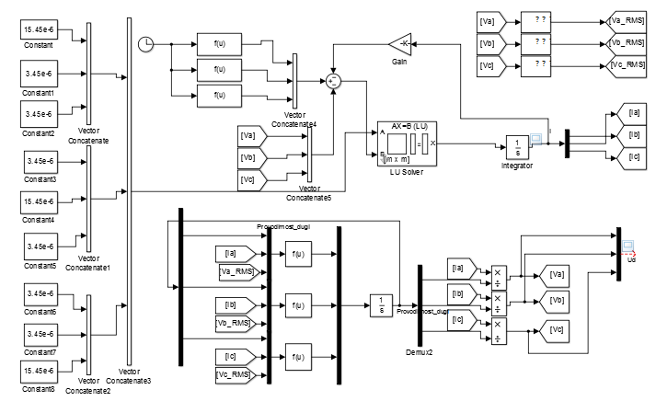
Рисунок 1 – Структура математической модели трёхфазной электрической цепи ДСП в программной среде MATLAB Simulink

Математическая модель СУ ППЭ ДСП составлена на основе системы дифференциальных уравнений, записанных в форме Коши. Выполнено решение системы дифференциальных уравнений в программном пакете Wolfram Alpha. Полученные графики решений совпадают с графиками переходных процессов на выходе структурных элементов, описанных в виде передаточных функций, что подтверждает адекватность модели.
Математическая модель СУ ППЭ ДСП имеет вид:

Произведена реализация математической модели СУ ППЭ ДСП в MATLAB Simulink, которая представлена на рисунке 2.
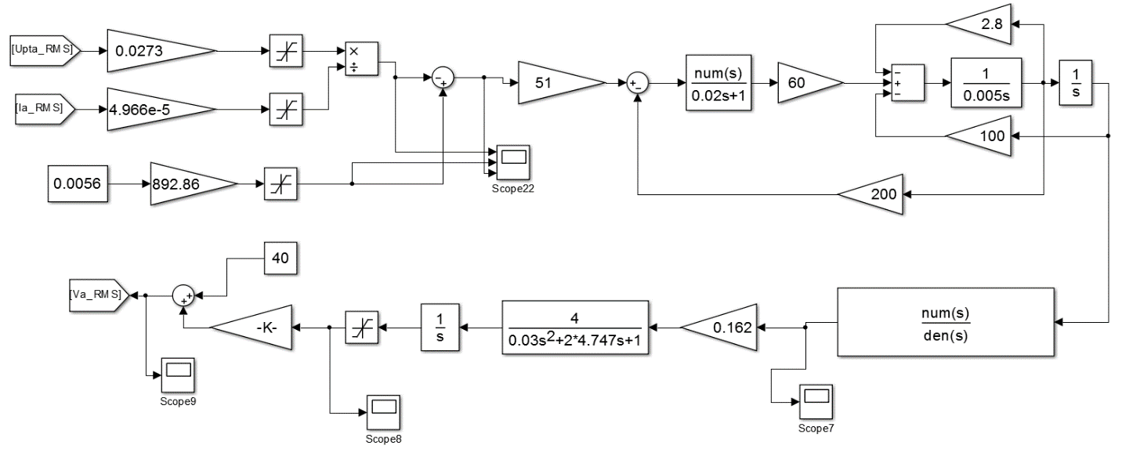

Рисунок 2 – Структура математической модели СУ ППЭ ДСП в программной среде MATLAB Simulink

Оценка модели САР ПЭ ДСП в нормальном режиме работы подтверждает соответствие электрических параметров модели системы реальному объекту.
Произведено исследование, с помощью разработанной модели, влияния синусоидальных возмущений по напряжению дуги на длину дуги и их компенсация средствами настройки коэффициента П-регулятора методом Циглера-Никольса.
Третий раздел посвящён разработке автоматизированной системы управления приводом перемещения электродов (АСУ ППЭ) дуговой сталеплавильной печи в виде двухуровневой распределённой системы с использованием программируемого контроллера. Осуществлён выбор и обоснование исполнительных механизмов и средств контроля технологического процесса. Составлена блок-схема алгоритма для усовершенствованной системы.
В четвёртом разделе выполнено технико-экономическое обоснование проекта. Экономический эффект достигается за счёт того, что стоимость оборудования и разработок практически не изменяется, поскольку, единственными затратами при этом являются затраты, связанные с разработкой программного продукта, которые по сравнению со стоимостью оборудования ДСП составляют всего 0,05 %.
Внедрение результатов исследований в производство приводит к улучшению основных показателей экономической эффективности производства. Происходит снижение продолжительности плавки на 3,2% за счет стабилизации длин дуг, экономия энергозатрат при реальной загрузке оборудования на 5,3 %, связанной с сокращением продолжительности расплавления шихты.
В пятом разделе проанализированы опасные и вредные производственные факторы при обслуживании ДСП. Преобладающими среди них являются избыточные тепловые излучения, повышенные уровни шума и вибрации, наличие электромагнитных излучений, повышенное значение напряжения в электрических цепях, наличие подвижных частей производственного оборудования, пыль, конденсации, выделение паров и газов.
Разработаны мероприятия по обеспечению безопасных условий труда.
Произведен расчет системы защитного заземления, которая удовлетворяет нормативным требованиям.
Разработаны мероприятия, направленные на повышение устойчивости работы проектируемого объекта, в случае взрыва.

ВЫВОДЫ

В данной работе была достигнута цель – снижение энергозатрат путём модернизации системы автоматизированного перемещения электродов дуговой сталеплавильной печи.
На основании анализа технологического процесса и обзора литературных источников по данной теме, было установлено, что устранение возмущений длины дуги в плавильном пространстве является одной из наиболее приоритетных задач в процессе плавления. Для поиска путей решения этой проблемы произведено исследование особенностей процессов, происходящих в системе, был обоснован выбор электрогидравлического привода перемещения электродов и импедансного регулятора. Для практического исследования реакции системы на приложенные к ней возмущения, была осуществлена сборка и исследование модели в программном пакете MATLAB. Математическое описание модели, основанное на достижениях ведущих учёных в данной области, позволило получить приближённую модель реального объекта, что подтвердилось реакцией системы на подаваемые ей различные виды возмущений. Для устранения этих возмущений была произведена настройка регулятора по методу Циглера–Никольса, так как регулятор, установленный в системе, не обеспечивал достаточного качества переходного процесса по длине дуги.
Целесообразность данного усовершенствования была экономически обоснована: продолжительность плавления уменьшилась на 3,2 %, затраты на электроэнергию снизились на 5,3 %, годовая экономическая эффективность составила более 1,5 млн. грн., срок окупаемости – 0,027 года. Также были проанализированы опасные и вредные производственные факторы, сопровождающие работу ДСП, разработаны мероприятия по улучшению условий труда.

СПИСОК ОПУБЛИКОВАННЫХ РАБОТ ПО ТЕМЕ МАГИСТЕРСКОГО
ДИПЛОМНОГО ПРОЕКТА

- Лютая А. В., Картамышев Д.А. Исследование влияния изменения задания импеданса на величину длины дуги дуговой сталеплавильной печи (ДСП) // Вестник ДГМА. – 2014. – № 2 (14Е).
- Лютая А. В., Картамышев Д.А. Исследование влияния коэффициента передачи П-регулятора перемещения электрода на величину колебаний длины дуги дуговой сталеплавильной печи (ДСП) // Вестник ДГМА. – 2015. – № 1 (34).
- Лютая А. В., Картамышев Д.А. Разработка математической модели системы управления приводом перемещения электродов (СУ ППЭ) дуговой сталеплавильной печи (ДСП) // Вестник ДГМА. – 2015.
- Лютая А. В., Картамышев Д.А. Оценка адекватности математической модели системы управления приводом перемещения электродов (СУ ППЭ) дуговой сталеплавильной печи (ДСП). Вестник ДГМА. – 2015.

АННОТАЦИИ

Картамышев Д.А. Исследование и усовершенствование автоматизированной системы управления приводом перемещения электродов дуговой сталеплавильной печи с целью снижения энергозатрат. – Рукопись.
Магистерская работа на получение академической степени магистра по специальности 8.05020201 – «Автоматизоване управління технологічними процесами». – Донбасская государственная машиностроительная академия. Краматорск, 2015.
Магистерская работа посвящена решению научно-технической цели – снижения энергозатрат работы дуговой сталеплавильной печи путем модернизации системы управления приводом перемещения электродов.
Для реализации цели работы решены следующие задачи: разработана структурная и функциональная схема базовой САР ПЭ; математическая модель САР ПЭ и её исследование; произведён анализ влияния показателей случайных возмущений на стабильность процесса плавки с помощью разработанной модели; разработана СУ ППЭ ДСП, компенсирующая случайные возмущения; произведён расчет технико-экономического обоснования.
Математическое описание модели, основанное на достижениях ведущих учёных в данной области, позволило получить приближённую модель реального объекта, что подтвердилось реакцией системы на подаваемые ей различные виды возмущений. Для устранения этих возмущений была произведена настройка регулятора по методу Циглера–Никольса, так как регулятор, установленный в системе, не обеспечивал достаточного качества переходного процесса по длине дуги.
Целесообразность данного усовершенствования была экономически обоснована: продолжительность плавления уменьшилась на 3,2 %, затраты на электроэнергию снизились на 5,3 %, годовая экономическая эффективность составила более 1,5 млн. грн., срок окупаемости – 0,027 года.
Ключевые слова: дуговая сталеплавильная печь, электрогидравлический привод перемещения электродов, электрическая дуга, метод Циглера-Никольса, П-регулятор

АНОТАЦІЇ

Картамишев Д.А. Дослідження й удосконалення автоматизованої системи управління приводом переміщення електродів дугової сталеплавильної печі з метою зниження енерговитрат. - Рукопис.
Магістерська робота на отримання академічного ступеня магістра за спеціальністю 8.05020201 - «Автоматизоване управління технологічними процесами». - Донбаська державна машинобудівна академія. Краматорськ, +2015.
Магістерська робота присвячена вирішенню науково-технічної мети - зниження енерговитрат роботи дугової сталеплавильної печі шляхом модернізації системи управління приводом переміщення електродів.
Для реалізації мети роботи вирішені наступні завдання: розроблена структурна і функціональна схема базової САР ПЕ; математична модель САР ПЕ і її дослідження; проведений аналіз впливу показників випадкових збурень на стабільність процесу плавки за допомогою розробленої моделі; розроблена СУ ППЕ ДСП, що компенсує випадкові збурення; проведений розрахунок техніко-економічного обґрунтування.
Математичний опис моделі, засноване на досягненнях провідних вчених у даній області, дозволило отримати наближену модель реального об'єкта, що підтвердилося реакцією системи на подаються їй різні види збурень. Для усунення цих збурень була проведена настройка регулятора за методом Циглера-Нікольса, оскільки регулятор, встановлений в системі, не забезпечував достатньої якості перехідного процесу по довжині дуги.
Доцільність даного вдосконалення була економічно обгрунтована: тривалість плавлення зменшилася на 3,2%, витрати на електроенергію знизилися на 5,3%, річна економічна ефективність склала більше 1,5 млн. Грн., Термін окупності - 0,027 року.
Ключові слова: дугова сталеплавильна піч, електрогідравлічний привід переміщення електродів, електрична дуга, метод Циглера-Нікольса, П-регулятор.

ANNOTATIONS

Kartamishev D.A Research and improvement of automated control system for the drive moving electrode electric arc furnace in order to reduce energy consumption. - Manuscript.
Master's thesis for a master's degree in an academic specialty 8.05020201 - «Automated process control» - Donbass State Engineering Academy. Kramatorsk, 2015.
Master's thesis is devoted to solving scientific and technical goals - reducing energy works by electric arc furnace control system modernization drive moving electrode.
To implement the objectives of the work to solve the following problem: The structural and functional diagram of the basic CAP PE; mathematical model of the SAR and its PE study; promoted analysis of the impact indicators of random perturbations on the stability of the melting process with the help of the developed model; PES developed SU DSP that compensates for random perturbations; promoted the calculation of the feasibility study.
The mathematical description of the model, based on the achievements of leading scientists in the field, allowed us to obtain an approximate model of the real object, which was confirmed by the reaction of the system to gave her a different kind of disturbances. To eliminate these disturbances has been set up on the controller of the Ziegler-Nichols method, since the controller installed in the system did not provide sufficient quality of the transition process along the length of the arc.
The feasibility of this improvement was economically justified: the duration of melting decreased by 3.2%, energy costs were down 5.3%, the annual cost-effectiveness was more than 1.5 million. UAH., The payback period - 0,027 years.
Keywords: electric arc furnace, electro-hydraulic movement of the electrodes, the electric arc method of Ziegler-Nichols, P controller

